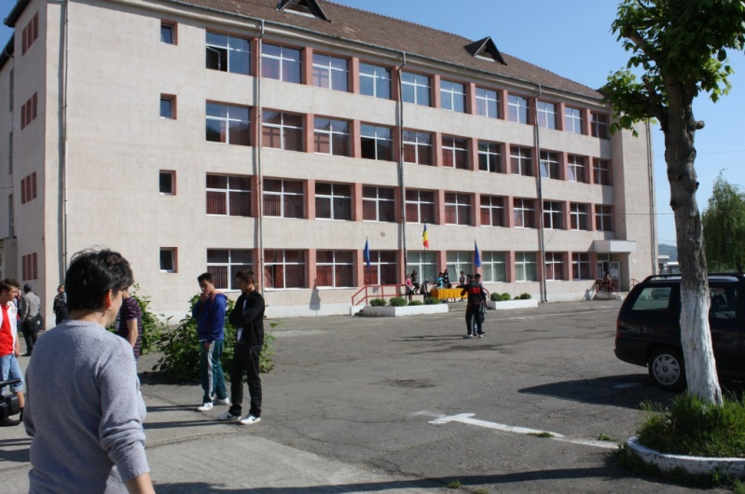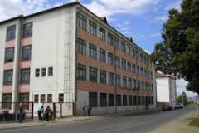

**August 2018**

**Redactor șef:**

**ing.prof. rău gheorghe**

**redactori:**

**prof. moga adina**

**prof. pop emanuela**

**prof. Rău ileana**

**moldovan cosmin**

**VAIDACUȚAN ALEXANDRU**

**leutschaft aurica**

**precup vasile**

**comiza ovidiu**

**bartha lorand**

**corfar mihaela**

**dobai casian**

**moroșanu adrian**

|  |  |
| --- | --- |
| Pg | Articolul |
| 3 | **Interviu cu un director dedicat** |
| 4 | **Materiale compozite pe bază de poliesteri** |
| 8 | **Valoarea nutritivă și energetică a alimentelor** |
| 23 | **Interviu luat unui campion național** |
| 25 | **să înțelegem matematica** |
| 27 | **aminoacizi, peptide și proteine** |
| 37 | **sudura** |

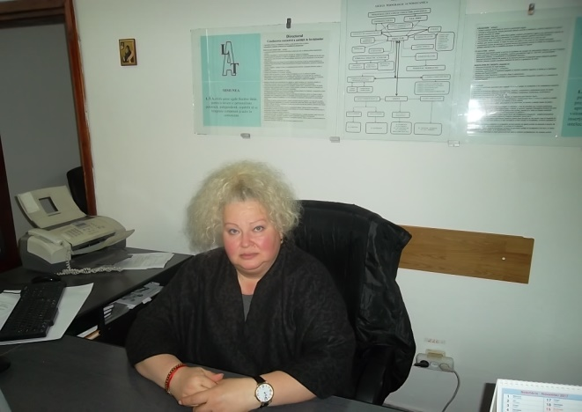

**Director Prof.dr.ing. Moț Monica**

**1)-De cât timp sunteţi la conducerea Liceului Tehnologic ”Automecanica” Mediaș?**

**R:Sunt director al Liceului Tehnologic Automecanica Medias din 8 iunie 2015.**

**2)-Este dificil să fii director de şcoală, mai ales că vorbim de o unitate de învăţământ cu o populaţie şcolară destul de numeroasă şi de mulţi elevi cu situaţii familiale deosebite, inclusiv elevi de etnie romă?**

**R:În general, nu este o muncă ușoară.Însa este cu atât mai mare rasplata,cu cât reușești sa atragi cât mai mulți elevi si parinți în activitatea școlară.**

**3)-Aveţi şi satisfacţii ca director?**

**R:Cu siguranță.Cea mai mare satisfacție este atunci când elevii își amintesc de mine peste ani.**

**4)-Cum reuşiţi să împăcaţi viaţa profesională cu cea de familie ?**

**R:Greu.Cu mult tact si întegere din partea familiei.**

**5)-Care sunt cele mai mari realizări ale Liceului Tehnologic ”Automecanica”, de când sunteţi dumneavoastră director?**

**R:Prezența activă în comunitatea locală a elevilor si profesorilor.**

**6)-Trecând la subiectele de actualitate, se ştie deja că a-ți depus numeroase eforturi pentru a schimba imaginea liceului. Sunteţi mulţumit de rezultat?**

**R:Viața școlii este un proces continu.Voi fi mulțumită doar la pensie.**

**7)-Care sunt planurile de viitor pentru şcoala pe care o manageriaţi?**

**R: Ne dorim să oferim serviciu educaționare cât mai diverse, cât mai mulți cetațeni din comunitate.**

**8)-Cât de mare vi se pare diferenţa între a fi un simplu profesor şi a fi director?**

**R: Vocația face diferență atât pentru profesori cât si pentru directori.**

**9)-Dacă ar trebui să va caracterizaţi în 5 cuvinte, care ar fi acelea?**

**R: Perseverență, imaginatie, cap limpede, empatie, răbdare.**

**Materiale compozite pe bază de poliesteri**

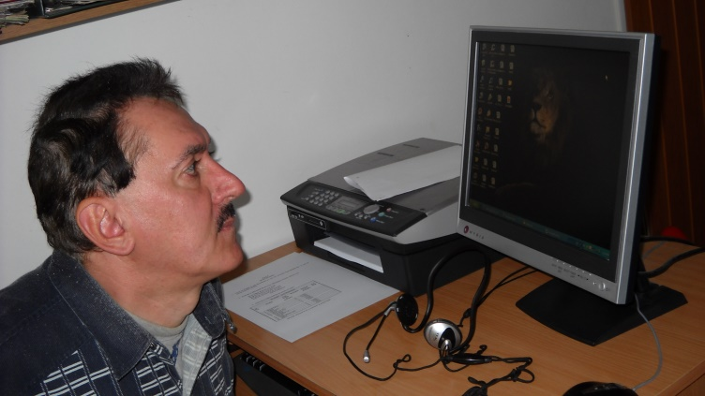

**Autor –ing.prof. Rău Gheorghe**

**Materialul compozit reprezintă un ansamblu de materiale distincte, care au caracteristici pe care nu le dețin materialele constituente în parte. Aceste materiale sunt utilizate în industria transporturilor, construcțiilor,aerospațială etc.**

**Principalele lor proprietăţi sunt:**

**-rezistenţă mecanică şi rigiditate ridicate;**

**-stabilitate dimensională;**

**-rezistenţă la temperaturi ridicate;**

**-rezistenţă la coroziune şi umiditate;**

**-proprietăţi dielectrice bune;**

**-rezistenţă la acţiunea solvenţilor**,

-**rezistență deosebită la acțiunea apei,acizilor tari (acid sulfuric, clorhidric, azotic etc.);**

**Compoziția materialelor compozite**

**Materialele compozite stratificate şi armate cu fibre sunt alcătuite dintr-o *matrice*(polimer) şi un *material de armare*, ales în funcţie de caracteristicileşi condiţiile de utilizare ale produsului proiectat.**

**Polimerii sunt rășini poliesterice bisfenolice sau epoxidice;**

**Cele mai utilizate elemente de armare sunt: fibrele de sticlă, fibrele de carbon, fibrele de azbest, fibrele de silice, fibrele de cuarţ, fibrele de bor, fibrele de grafit.**

RĂȘINĂ POLIESTERICĂ BISFENOLICĂ

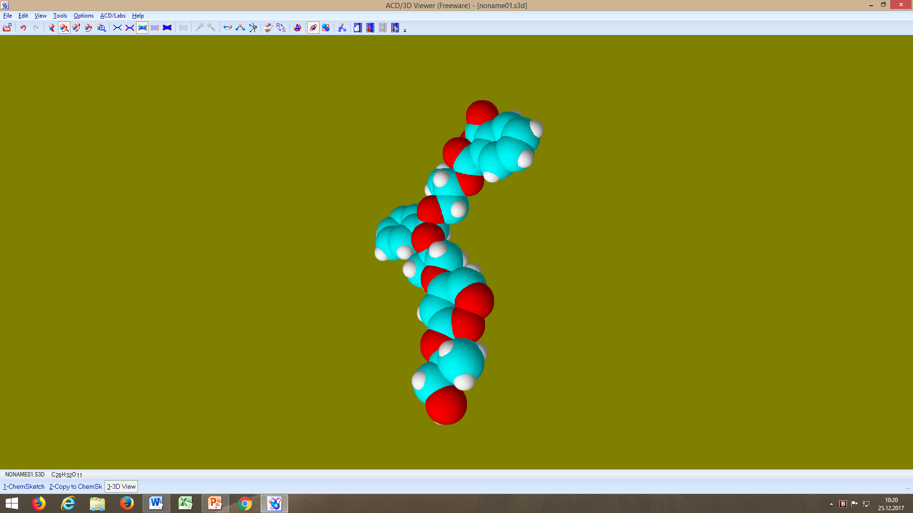

**Hidrogen**

**Oxigen**

**Carbon**

**Legendă**





m

n



**- Se utilizează pentru obținerea reperelor armate cu fire și fibre de sticlă pentru caroserii, articole sportive și de agrement, ambalaje, recipiente.**

**-Se maifolosește la confectionarea utilajelor in contact cu produsele alimentare sau obtinerea obiectelor laminate, a lacurilor poliesterice nesaturate, a maselor de turnare precum și a materialelor compozite in amestec cu materiale pulverente gen: talc, praf de marmura sau silice etc.**

**Caracteristiciprincipale ale rășinilor poliesterice:**

**-vâscozitate 950-1250 mPa.s.**

**METODE DE APLICARE pulverizare, pensulare, roluire**

**RAPORT AMESTEC:**

**1Kg- Rășină poliesterică**

**10g -Accelerator de cobalt 6507**

**40g-Peroxid de metil - etil - cetona 50%**

**TIMP DE GELIFIERE 6 - 16 minute**

**EXPLOATARE PIESE CONFECTIONATE**

**după minimum 7 zile de la intărirea completă**

**aUTORI: LEUTSCHAFT AURICA, MOLDOVAN COSMIN, VAIDACUȚAN ALEXANDRU, CORFAR MIHAELA**

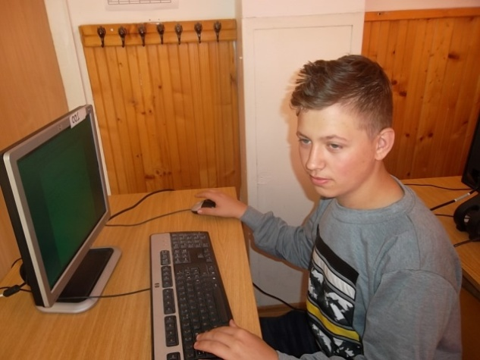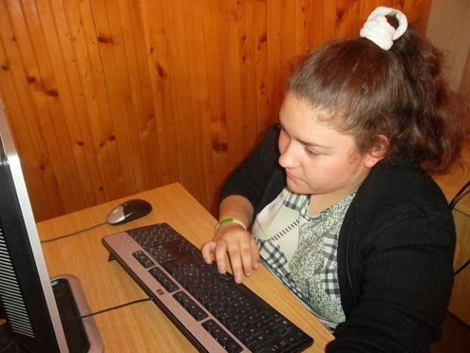

**Alimentele sunt substanțe sau produse care servesc ca hrană oamenilor, unele sunt consumate ca atare, altele necesită o pregătire prealabilătermică sau amestec cu ingrediente.**

**În funcție de proveniența lor, există alimente de origine minerală, alimente de origine vegetală și alimente de origine animală.**

**Alimentele reprezintă principalul furnizor de elemente chimice simple și complexe, care participă la formarea țesuturilor și asigură substanțele necesare organismului uman.**

**Cunoașterea și aprecierea alimentelor din punct de vedere nutritiv, dar și din punct de vedere biologic permite selectarea acestora în funcție de satisfacerea cerințelor organismului.**

**Din punct de vedere nutritiv, produsele alimentare de origine animală sau vegetală conțin cantități variabile de substanțe organice și anorganice: glucide, proteine, lipide (grăsimi), vitamine, elemente minerale, apă, enzime etc., cu rol distinct în organism.**

**Pentru omul care vrea să trăiască sănătos, este la fel de importantă atât cantitatea de substanțe nutritive din sursele de hrană, cât și raportul dintre principalele substanțe active din punct de vedere biologic: glucide, proteine,**

**lipide, săruri minerale, vitamine și apă.**

**Principalele elemente nutritive prezente în corpul uman, exprimate în procente din greutatea unui adult:**

* **Apă-63%**
* **Proteine-17%**
* **Grăsimi-15%**
* **Glucide-1%Minerale-4%**

**Valoarea energeticăsau calorică a alimentelor este determinată de prezența substanțelor care prin ardere în organism dau o anumită cantitate de energie.**

**Prin valoarea energetică a unui aliment se mai înțelege și potentialul elementelor sale nutritive de a furniza energie. Această energie latentă din aliment se transformă in corpul nostru in energie activă, pe care organismul o folosește in procesele sale (creștere, metabolism, construcții, etc.).**

**Dacă această energie este in surplus, organismul o depozitează sub forma unor substanțe temporar inactive din punct de vedere energetic, dar cu un potențial caloric deosebit de mare, atunci când aceștia se activează. Compușii care formează depozitele energetice disponibile ulterior, nu sunt altceva decât grăsimile care formează țesutul adipos. Pentru substanțele nutritive, dar și pentru metabolism, unitatea de măsura a valorii energetice este caloria și multiplul său; kilocaloria.**

**Necesarul caloric trebuie să se stabilească in funcție de varstă, tip de efort, starea de sănătate. In general, un adult care nu depune o munca fizica deosebită, are nevoie pentru fiecare kilogram al corpului său, de aproximativ 35 kilocalorii zilnic.**

**Valoarea nutritivă a alimentelor este dată de cantitatea de substanțe nutritive pe care acestea le dau organismului uman.**

**Substanțele nutritive din alimente sunt: proteinele, lipidele glucidele, vitaminele și sărurile minerale.**

* **Proteinele au un rol foarte important la regenerarea șesuturilor din organism.**

**Alimentele bogate în proteine sunt: carne, lapte, ouă, mazăre, fasole salată, etc.**

**Cantitatea și calitatea proteinelor din organism are un rol important la asigurarea apărării și a rezistenței organismului față de bolile infecțioase.**

**Proteinele au un rol energetic important, prin arderea unui gram de proteine se produc 4,1 kilocalorii.**

* **Lipidele se mai numesc și grăsimi și au un rol energetic important pentru organism. Prin ardere, dintr-un gram de proteine rezultă 9,3 kilocalorii.**

**Lipidele se găsesc în majoritatea alimentelor: carne de porc, lapte, ouă, unt, ulei, nuci, alune etc.**

**Utilizate la prepararea unor mâncăruri, grăsimile le conferă un gust bun.**

**Lipidele se folosesc și la conservarea unor alimente, evitând râncezirea acestora.**

**Râncezirea alimentelor are loc la temperaturi mai ridicateșîn prezența aerului și a luminii.**

* **Glucidele se mai numesc și zaharuri și au un rol important pentru a furniza energie pentru organism. Prin arderea unui gram de glucide rezultă 4,1 kilocalorii. Alimentele care conțin glucide sunt mierea, laptele, fructele, cerealele, cartofii, etc.**
* **Vitaminele au un rol foarte important pentru buna funcționare a organismului.**

**Cele mai importante vitamine sunt vitaminele A, C, D, B etc.**

**Vitamina A este foarte importantă pentru văz și pentru regenerarea pielii și se găsește în morcovi, salată verde și în anumite fructe.**

**Vitamina C dă rezistență împotriva răcelilor și ajută la cicatrizarea rănilor. Această vitamină se găsește în portocale, lămâi, măceșe, morcovi, ardei etc.**

**Vitamina D ajută la procesul de osificare prin fixarea calciului în oase. Această vitamină se găsește în untura de pește, gălbenuș de ou, ciuperci etc.**

* **Substanțele minerale au un rol foarte important în desfășurarea proceselor vitale. Fierul are un rol important în regenerarea sângelui, sodiul contribuie la menținerea apei în organism, magneziul stimulează funcționarea inimii, iar iodul influiențează funcționarea inimii.**

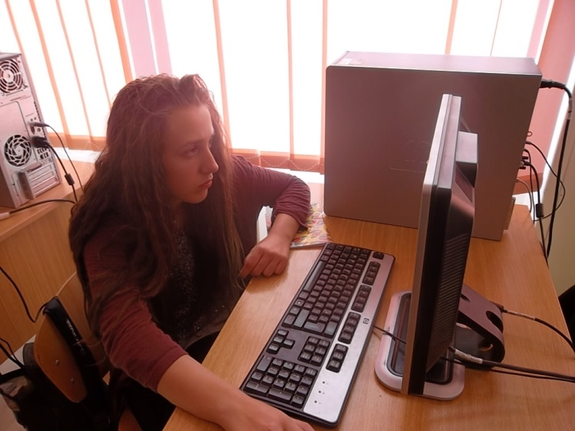

**PIRAMIDA ALIMENTELOR**

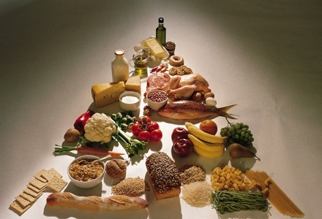

**În funcție de compoziția lor, alimentele se împart în șase grupe, prezentate sugestiv în piramida de mai sus:**

* **Grupa a I-aeste reprezentată de alimente ce conțin proteine ușor digerabile;**
* **Grupele a II-a și a III-a sunt reprezentate de alimente bogate în vitamine și săruri minerale,care au o influiență deosebită asupra procesului de digestie;**
* **Grupele a IV-a și a V-a sunt reprezentate de alimente complete; acestea conțin substanțele nutritive de care are nevoieorganismul pentru buna desfășurare a proceselor metabolice;**
* **Grupa a VI-a este formată din grăsimi și zaharuri, care sunt alimente foarte mult folosite, dar consumate în exces acestea au efecte negative, de aceea se recomandă consumul lor în cantități mai mici, mai ales consumul de zahăr, produs rafinat care nu are valoare nutritivă.**
* **Valoarea energetică a substanțelor nutritive alimentare nu depinde numai de potențialul caloric al acestora. Anumite substanțe purtătoare de energie se absorb mai rapid, in timp ce altele trec in fluxul sanguin mai incet. Compusii din alimente care se absorb repede și care aduc corpului un val uriaș de energie intr-un timp scurt, sunt ce-i mai dăunatori sănatății omului. Aceste adevarate "bombe calorice" sunt compuse din concentrate, asa cum sunt glucidele cu absorbție rapidă, produsele rafinate (făina albă, zahăr) sau grăsimile alimentare, ori, și mai periculos, din amestecul acestora.**
* **Produsele alimentare sunt alcătuite dintr-un amestec complex de substanțe unele necesare pentru corpul omenesc, altele indiferente sau chiar dăunătoare.   
  Substantele necesare se numesc trofine și se clasifică astfel:  
  -substanțe cu rol plastic, regeneratoare de celule și țesuturi (proteinele).  
  -substanțe cu rol energetic care prin oxidare furnizează energia calorică necesară in desfășurarea proceselor vitale organismului (lipidele și glucidele).  
  -substanțe cu rol biocatalitic care accelerează viteza de desfașurare a reacțiilor chimice (vitaminele și substanțele minerale).**
* **In funcție de vârstă, sex și mărimea efortului depus, necesarul de trofine este diferentiat. Pentru femei si barbati intre 18 si 25 ani:  
  -pentru un efort mediu 3300 kcal. (pe care le putem lua din 105g proteine, 105g lipide, 480g glucide, 1,2g calciu, 1,5g potasiu).  
  -pentru un efort mare 3500 kcal. (din 110g proteine, 115g lipide, 500g glucide, 1,2g calciu, 1,5g potasiu).  
  -pentru un efort foarte mare 4500 kcal. (125g proteine, 170g lipide, 620g glucide, 1,3g calciu, 2,2g potasiu).**

|  |  |  |  |
| --- | --- | --- | --- |
| **Substanțe nutritive** | **Necesar cantitativ** | **Raportat la valoarea calorică** | **Origine/Necesar** |
| Lipide  (grăsimi) | 1,2-1,55 g/kg corp/24 h | 13-16 % | De origine animală  -adulți 30%  -Adolescenți 60%  -Copii 85 % |
| Lipide  (grăsimi) | 1-2 g/kg corp/24h |  | De origine vegetală  -adulți 50 %  -adolescenți și copii 85 % provenind îndeosebi din lapte, produse lactate. |
| Glucide  (zaharuri) | 3-7 g/kg corp/24 h | 50-60 % | De origine egetală |
| Vitamine și substanțe minerale | Se asigură în concordanță cu cerințele alimentației, în proporții corespunzătoare, conform cerințelor fiziologice. | | |

**Estimativ, în funcţie de vârsta, necesităţile energetice sunt prezentate în tabelul de mai jos.**

**Necesităţile energetice estimative în funcţie de vârstă:**

|  |  |
| --- | --- |
| **Vârsta (ani)** | **Necesar (Kcal/kg corp/zi)** |
| **2-4** | **100-160** |
| **4-10** | **75 – 120** |
| **10-12** | **45 – 80** |
| **12-18** | **35 – 70** |
| **18-50** | **25 – 60** |
| **50-65** | **22 – 50** |
| **peste 65** | **15 – 25** |

**Necesarul caloric trebuie să se stabilească în funcţie de vârstă, tip de efort, starea de sănătate. În general, un adult care nu depune o muncă fizică deosebită, are nevoie pentru fiecare kilogram al corpului sau de aproximativ 35 kilocalorii zilnic.**

|  |  |  |  |  |  |
| --- | --- | --- | --- | --- | --- |
| **Aliment (100 g)** | **Kilocalorii** | **Proteine** | **Lipide** | **Glucide** | **Apa %** |
| **Paine de grau alba** | 282 | 10,3 | 2 | 54 | 32,1 |
| **Paine de grau neagra** | 245 | 8,4 | 1,2 | 48,5 | 33,5 |
| **Paine de secara** | 239 | 7,8 | 1,3 | 47,5 | 40,2 |
| **Paine de graham** | 256 | 9,1 | 1 | 51 | - |
| **Cornuri, chifle** | 269 | 10,5 | 0,6 | 53,5 | 33,5 |
| **Paste fainoase obisnuite** | 360 | 5,6 | 1 | 75,9 | 12,5 |
| **Biscuiti** | 337 | 8,2 | 9,5 | 74 | 6 |

**Valori nutriționale lactate**

|  |  |  |  |  |  |
| --- | --- | --- | --- | --- | --- |
| **Aliment (100 g)** | **Kilocalorii** | **Proteine** | **Lipide** | **Glucide** | **Apa %** |
| **Lapte de vaca integral** | 67 | 3,5 | 3,6 | 4,8 | 87 |
| **Iaurt gras** | 55 | 3,2 | 3,2 | 3 | 90 |
| **Iaurt slab** | 30 | 3,3 | 0,1 | 3,9 | 92 |
| **Branza slaba de vaci** | 97 | 17 | 1,2 | 4 | 75 |
| **Branza de burduf** | 337 | 28 | 28 | 0,5 | 39 |
| **Branza telemea de oaie** | 270 | 17 | 20 | 1 | 55 |
| **Branza telemea de vaca** | 243 | 17 | 17,2 | 1 | 57 |
| **Cascaval** | 283 | 25 | 19 | 1 | 50 |
| **Branza topita grasa** | 271 | 20 | 20,3 | 1 | 55 |

**Valori nutriționale din carne**

|  |  |  |  |  |  |
| --- | --- | --- | --- | --- | --- |
| **Aliment (100 g)** | **Kilocalorii** | **Proteine** | **Lipide** | **Glucide** | **Apa %** |
| **Carne de vaca slaba** | 118 | 21 | 3 | - | 74 |
| **Carne de vitel slaba** | 226 | 18,3 | 16,3 | - | 64,3 |
| **Carne de porc semigrasa** | 268 | 16,5 | 21,5 | - | 60,9 |
| **Carne de oaie slaba** | 144 | 20 | 6,5 | - | 72 |
| **Carne de miel** | 260 | 18 | 20 | - | 62 |
| **Carne de gaina slaba** | 128 | 20 | 5 | - | 73 |
| **Ficat de bovine** | 146 | 20 | 5 | 4 | 72 |
| **Ficat de porc** | 146 | 19 | 6 | 3 | 72 |
| **Sunca presata** | 324 | 18,4 | 26,7 | - | 52 |

**Valori nutriționale pește și preparate din pește**

|  |  |  |  |  |  |
| --- | --- | --- | --- | --- | --- |
| **Aliment (100 g)** | **Kilocalorii** | **Proteine** | **Lipide** | **Glucide** | **Apa %** |
| **Crap** | 104 | 18,9 | 2,8 | - | 77 |
| **Salau** | 83 | 19,4 | 0,4 | - | 78,4 |
| **Stiuca** | 82 | 19,1 | 0,4 | - | 79,4 |

**Valori nutriționale ouă**

|  |  |  |  |  |  |
| --- | --- | --- | --- | --- | --- |
| **Aliment (100 g)** | **Kilocalorii** | **Proteine** | **Lipide** | **Glucide** | **Apa %** |
| **Ou de gaina integral** | 171 | 14 | 12 | 0,6 | 72 |
| **Galbenus (ou de gaina)** | 364 | 16 | 32 | 0,3 | 52 |
| **Albus (ou de gaina)** | 57 | 13 | 0,2 | 0,5 | 86 |

**Valori nutriționale fructe și semințe oleaginoase**

|  |  |  |  |  |  |  |
| --- | --- | --- | --- | --- | --- | --- |
| **Aliment (100 g)** | **Kilocalorii** | | **Proteine** | **Lipide** | **Glucide** | **Apa %** |
| **Fructe proaspete** | | | | | | |
| **Banane** | | 66 | 1,3 | 0,6 | 13,4 | 75 |
| **Caise** | | 58 | 1,1 | 0,1 | 12,9 | 85 |
| **Căpșuni** | | 43 | 0,8 | 0,6 | 8,2 | 90 |
| **Cirese** | | 82 | 1,1 | 0,3 | 18,3 | 75 |
| **Mere** | | 74 | 0,3 | 0,4 | 16,9 | 82 |
| **Pere** | | 73 | 0,6 | 0,6 | 16 | 82 |
| **Piersici** | | 56 | 0,9 | 0,1 | 12,4 | 83 |
| **Portocale** | | 47 | 0,8 | 0,2 | 10,1 | 87 |
| **Prune** | | 74 | 0,6 | 0,1 | 17,2 | 78 |
| **Struguri** | | 100 | 2,1 | 1,7 | 18,5 | 81 |
| **Visine** | | 65 | 1,2 | 0,5 | 13,6 | 85 |
| **Fructe si seminte oleaginoase** | | | | | | |
| **Alune in coaja** | | 408 | 8,7 | 33,8 | 11,7 | 4 |
| **Arahide** | | 584 | 9,3 | 44,5 | 15,7 | 8 |
| **Castane** | | 400 | 10,7 | 7 | 69,5 | 8 |
| **Masline verzi** | | 664 | 24 | 55 | 13,2 | 6 |
| **Nuci** | | 654 | 19,8 | 60 | 3,7 | 5 |

**Valori nutriționale legume**

|  |  |  |  |  |  |
| --- | --- | --- | --- | --- | --- |
| **Aliment (100 g)** | **Kilocalorii** | **Proteine** | **Lipide** | **Glucide** | **Apa %** |
| **Ardei gras verde** | 25 | 1,1 | 0,2 | 4,6 | 92,7 |
| **Cartofi noi** | 80 | 1,7 | 0,2 | 17,4 | 80,5 |
| **Castraveți** | 19 | 1,3 | 0,2 | 2,9 | 94,3 |
| **Ceapă uscată** | 51 | 1,5 | 0,2 | 10,5 | 87,6 |
| **Ceapă verde** | 20 | 1 | 0,2 | 8,5 | 95,3 |
| **Fasole verde** | 33 | 2 | 0,2 | 5,7 | 89,4 |
| **Mazăre boabe** | 96 | 8,4 | 0,5 | 14 | 71 |
| **Morcov** | 45 | 1,5 | 0,3 | 8,8 | 87,2 |
| **Pătlagele roșii** | 25 | 1,1 | 0,3 | 4,3 | 93,9 |
| **Pătlăgele vinete** | 27 | 1,3 | 0,2 | 4,8 | 91,6 |
| **Ridichi** | 22 | 1,9 | 0,3 | 2,9 | 94,2 |
| **Spanac** | 25 | 3,5 | 0,3 | 2 | 90,1 |
| **Usturoi** | 137 | 7,2 | 0,2 | 26 | 61,9 |
| **Varză albă** | 33 | 1,8 | 0,2 | 5,8 | 91,7 |
| **Varză roșie** | 33 | 1,9 | 0,2 | 5,6 | 90,5 |

**Valori nutriționale băuturi alcoolice**

|  |  |  |  |  |  |
| --- | --- | --- | --- | --- | --- |
| **Aliment (100 g)** | **Kilocalorii** | **Proteine** | **Lipide** | **Glucide** | **Apa %** |
| **Bere** | 50 | 0,6 | 4,4 | 4 | 90 |
| **Rom** | 312 | 0 | 43,9 | 0 | 56 |
| **Tuica** | 250 | - | 40 | - | - |
| **Vin Mediu** | 53 | - | 7,5 | 0,1 | - |
| **Whisky** | 301 | 0 | 42,2 | 0 | - |

**Valori nutriționale produse zaharoase**

|  |  |  |  |  |  |
| --- | --- | --- | --- | --- | --- |
| **Aliment (100 g)** | **Kilocalorii** | **Proteine** | **Lipide** | **Glucide** | **Apa %** |
| **Bomboane cu ciocolata** | 574 | 7 | 33,8 | 56,3 | 0,9 |
| **Ciocolata cu lapte** | 603 | 6,9 | 29,9 | 49,8 | 1,2 |
| **Gem de caise** | 302 | 0,65 | - | 73 | 25 |
| **Gem de capsuni** | 304 | 0,34 | - | 74 | 23 |
| **Gem de gutui** | 308 | 0,35 | - | 75 | 22 |
| **Gem de piersici** | 308 | 0,64 | - | 74,5 | 21 |
| **Gem de prune** | 300 | 0,62 | - | 72,5 | 25 |
| **Gem de visine** | 399 | 0,88 | - | 69,5 | 24,1 |
| **Gem de zmeura** | 304 | - | - | 74,3 | 20 |
| **Miere de albine** | 335 | 0,4 | - | 81,3 | 18 |
| **Zahar** | 410 | - | - | 99,9 | 0,1 |

**Valori nutriționale grăsimi**

|  |  |  |  |  |  |
| --- | --- | --- | --- | --- | --- |
| **Aliment (100 g)** | **Kilocalorii** | **Proteine** | **Lipide** | **Glucide** | **Apa %** |
| **Margarină** | 786 | 0,5 | 82 | - | 15,7 |
| **Smântană 30%** | 299 | 2,5 | 30 | 2,3 | 63,2 |
| **Ulei de soia** | 928 | - | 99,8 | - | 0,2 |
| **Unt** | 806 | 8 | 80 | 2,5 | 9,5 |
| **Untdelemn de floarea - soarelui** | 929 | - | 99,9 | - | 0,1 |
| **Untură de porc** | 928 | 0,2 | 99,6 | - | 0,2 |

**Valoarea energetică (calorică). Principalii furnizori de energie sunt glucidele, lipidele și proteinele, provenite din alimentele consumate. Prin ardere in organism, energia continută de aceste substante nutritive este eliberata in cea mai mare parte, sub forma de energie calorica. Necesarul de energie ca si valoarea energetica a alimentelor se exprima incalorii (cal) sau jouli (1 cal = 4,18 jouli) ca unitati de masura. Prin ardere in organism, glucidele si proteinele elibereaza 4, 1 cal/g, iar lipidele 9,3 cal/g. Valoareacalorica reprezinta suma produselor dintre factoriienergetici si puterile lor calorice si se calculeaza dupa formula:**

**W(cal)** = P(g) x 4,1 (cal/g) + L(g) x 9,3 (cal/g) + G(g) x 4,1 (cal/g)

**Calculul valorii energetice pentru sucul de mere**

Suc de mere

100 ml suc mere…………………… 0.3 % proteine

150 ml suc mere……………………….X

X= 0.45 % proteine

100 ml suc mere…………………… 0,4% lipide

150 ml suc mere……………………y

Y=0.6% lipide

100 ml suc mere……………………16.9 % zaharuri

150 ml suc mere……………………z

Z=25,35

VE(cal) = P(g) x 4,1 (cal/g) + L(g) x 9,3 (cal/g) + G(g) x 4,1 (cal/g)

VE(cal) = 0.45 x 4.1 + 0.6 x 9.3 +25.35 x 4.1

VE(cal) = 115.56 kcal

**Calculul valorii energetice a sucului de portocale**

**Suc de portocale**

**100 ml suc portocale…………………… 0.8 % proteine**

**150 ml suc portocale……………………….X**

**X= 1.2 % proteine**

**100 ml suc portocale…………………… 0,2% lipide**

**150 ml suc portocale……………………y**

**Y=0.3% lipide**

**100 ml suc portocale……………………10.1 % zaharuri**

**150 ml suc portocale……………………z**

**Z=15,15**

**VE(cal) = P(g) x 4,1 (cal/g) + L(g) x 9,3 (cal/g) + G(g) x 4,1 (cal/g)**

**VE(cal) = 1.2 x 4.1 + 0.3 x 9.3 +15.15 x 4.1**

**VE(cal) = 76.635 kcal**

**Determinarea valorii energetice a cocktail-urilor de fructe**

**Cocktail de mere şi portocale**

|  |  |  |  |  |  |  |  |  |  |  |
| --- | --- | --- | --- | --- | --- | --- | --- | --- | --- | --- |
| **Compoziţie** | **Cantitatea** | **UM** | **Proteine** | | | **Lipide** | | **Glucide** | | **Valoare**  **energetică** |
| **P%** | **P calculat** | **L%** | | **L calculat** | **G%** | **G calculat** |
| Suc mere | 75 | ml | 0,3 | 0.225 | 0.4 | | 0.3 | 16.9 | 12.675 | 90.58 |
| Suc portocale | 75 | ml | 0.8 | 0.6 | 0.2 | | 0.15 | 10.1 | 7.575 |
| Total | |  |  | 0.8225 |  | | 0.45 |  | 20.25 |

**Determinarea valorii nutritivea unui produs alimentar presupune evidenţierea raportului dintre necesarul de substanţe nutritive zilnic şi aportul în aceste substanţe furnizat de o unitate de produs (de obicei 100 g).**

**Valoarea nutritivă reprezintă capacitatea alimentelor de a asigura organismului substanţele nutritive de care are nevoie şi se exprimă prin: valoarea energetică (calorică), valoarea biologică, prin calitaţile gustative, gradul de asimilare, valoarea igienico-sanitară.**

**VN10 = 1/10 x (Pr x FPr + L x FL + G x FG + Ca x FCa + P x FP + Fe x FFe + A x FA + B1 x FB1 + B2 x FB2 + C x FC)**

**VN10 – indicele de valoare nutritivă**

**Pr – conţinutul în proteine al produsului, g/100g**

**L – conţinutul în lipide al produsului, g/100g**

**G – conţinutul în glucide al produsului, g/100g**

**Ca – conţinutul în calciu al produsului, g/100g**

**P – conţinutul în fosfor al produsului, g/100g**

**Fe – conţinutul în fier al produsului, g/100g**

**A, B1, B2, C – conţinutul în vitaminele A, B1, B2, C al produsului, mg/100g**

**F – coeficientul pentru substanţele nutritive din principalele grupe de produse alimentare.**

**Calculul valorii nutritive a laptelui**

|  |  |  |  |  |  |  |  |  |  |  |
| --- | --- | --- | --- | --- | --- | --- | --- | --- | --- | --- |
| **Produsul** | **Proteine** | **Lipide** | **Glucide** | **Ca** | **P** | **Fe** | **A** | **B1** | **B2** | **C** |
| **Lapte**  **(Compoziția**  **Chimică %)** | 3,5 | 3,6 | 4,8 | 0,125 | 0,09 | 0,05 | 0,05 | 0,14 | 0,2 | 1,5 |
| **Coef. asimilare** | F pr  1,02 | FL  0,95 | Fg  0,22 | FCa  69 | Fp  80 | FFe  6,9 | FA  67 | FB1  67 | FB2  52 | FC  1.25 |

**VN100=3,5x1,02+3,6x0,95+4,8x0,22+0,125x69+0,09x80+0,05x6,9+0,05x67+0,14x67+0,2x52+1,5x1,25**

***Reporter-DomnuleMoldovan Horațiu te rog să te prezinți!***

***MH-Bună ziua , mănumesc Moldovan Horatiu, sunt elev la seral în clasa a XIII-a și fac parte din grupul E-on din 15 septembrie 2014, în cadrul Formației Operative de Lucru Mediaș.***

***M-am angajat prin programul “Start pentru Instalatori” despre care am doar cuvinte de laudă și pot spune că este deosebit de benefic pentru tinerii instalatori ieșiți de pe băncile școlii.***

***Reporter-Ce impact a avut pentru tine acest program?***

***MH-Acest program m-a ajutat să devin o persoană independentă pe mai multe planuri . Pentru mine, programul a fost un real succes.***

***La inceput nu a fost atât de simplu , însă mai târziu , parcurgând toate activitățile din cadrul formației , m-am familiarizat cu tot ceea ce ține de Formația Operativă de Lucru Mediaș.***

***Reporter-Ce au însemnat anii 2016 și 2017 pentru tine?***

***MH-Anul 2016 a insemnat , până în momentul de față , apogeul carierei mele, deoarece cu mult devotament , ambiție și seriozitate am reușit să obțin locul I la Fazele Locală și Națională a Olimpiadei Tehnice.***

**Pot spune ca am fost mereu preocupat la învățătură , perfecționare și adaptare la noile cerinte.**

**Reporter-Afost greu să obții locul I ?**

***MH-Intr-adevar am depus un efort suplimentar , insa obtinerea loculul I la Olimpiada Tehnica este o satisfactie deosebita pentru mine.***

***Reporter-Ce sfaturi le dai colegilor tăi mai tineri?***

***MH-Un prim sfat pentru tinerii angajați este de a interacționa cu șeful și oamenii din echipă, deoarece succesul nu depinde doar de propriile eforturi , ci și de eforturile partenerilor tăi – așa cum îmi place mie să spun – echipa ta este vehiculul tău spre succes.***

***Tratează-ți toți colegii în mod egal, apreciază-i și fii receptiv la ideile și propunerile lor.***

***Alt sfat este de a trata totul cu maximă seriozitate, de a folosi eficient timpul pe care îl ai la dispoziție și de a învăța mereu mai mult, pentru că doar așa poți ajunge să ai un viitor frumos .***

***Reporter-Mult succes în continuare !***

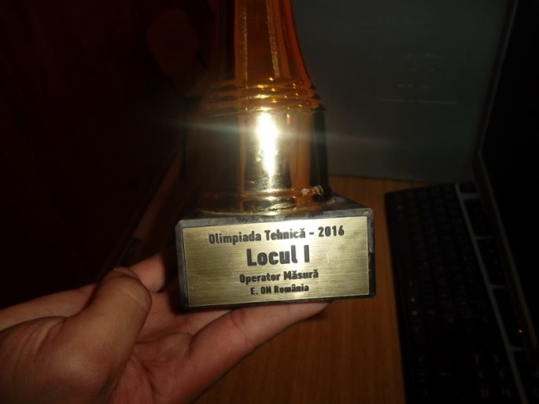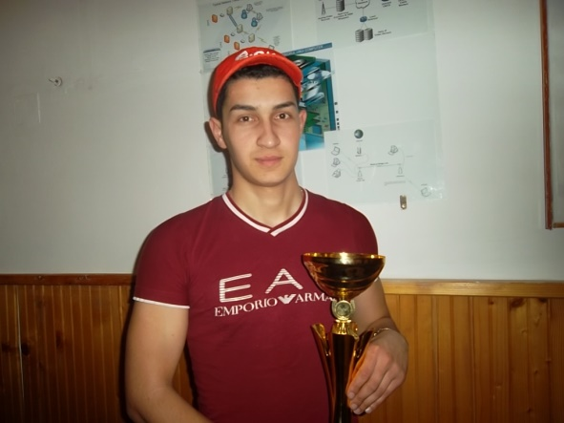

**Să înțelegem matematica**

**Autor ing.prof. Rău Gheorghe**



**Limite remarcabile**









**SĂ SE CALCULEZE LIMITELE URMĂTOARELOR FUNCȚII ÎN PUNCTELE INDICATE:**

1) 

2) 

3) 

4) 

5) 

6) 

7) 

8) 

9) 

10) 

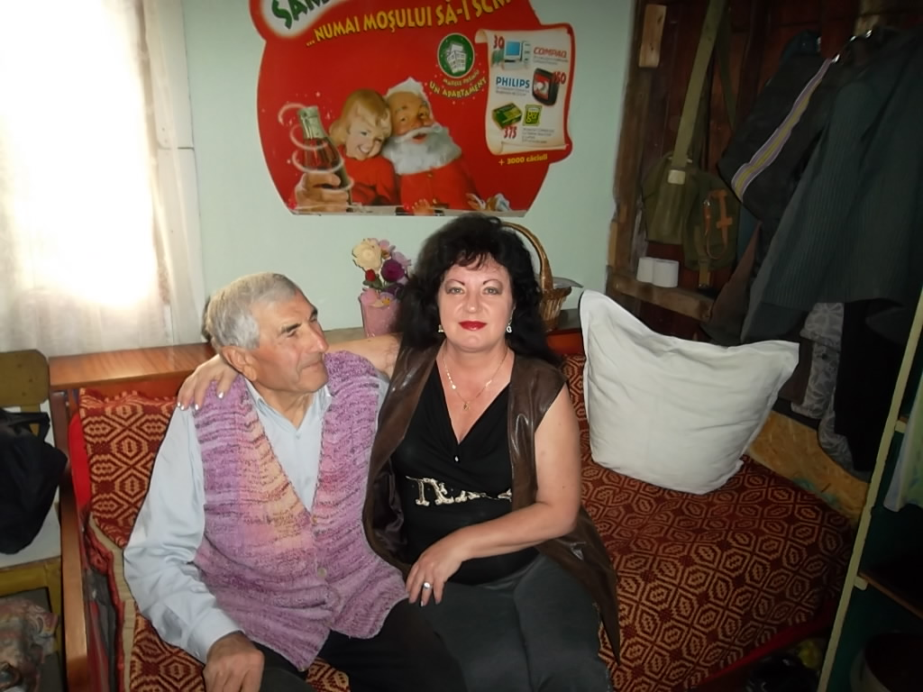

**Autori: prof. Rău Ileana și**

**ing.prof. Rău Gheorghe**

**Aminoacizii sunt compuși organici cu funcțiuni mixte care conțin în moleculă gruparea carboxil și gruparea amino.**

**Aminoacizii naturali sunt α-aminoacizi sintetizați de organismele animale și vegetale și care intră în compoziția aminoacizilor.**



**Formula generală a aminoacizilor este:**

**Aminoacizii se denumesc prin adăugarea prefixului amino la numele acidului carboxilic cu același număr de atomi de carbon, precizând poziția grupării amino față de gruparea carboxil.**

**Aminoacizii au si denumiri uzuale preluate din biochimie.**

**După numărul grupărilor funcționale și prezența eventuală a altor grupări în moleculă, aminoacizii se clasifică astfel:**

* **Acizii monoaminomonocarboxilici**

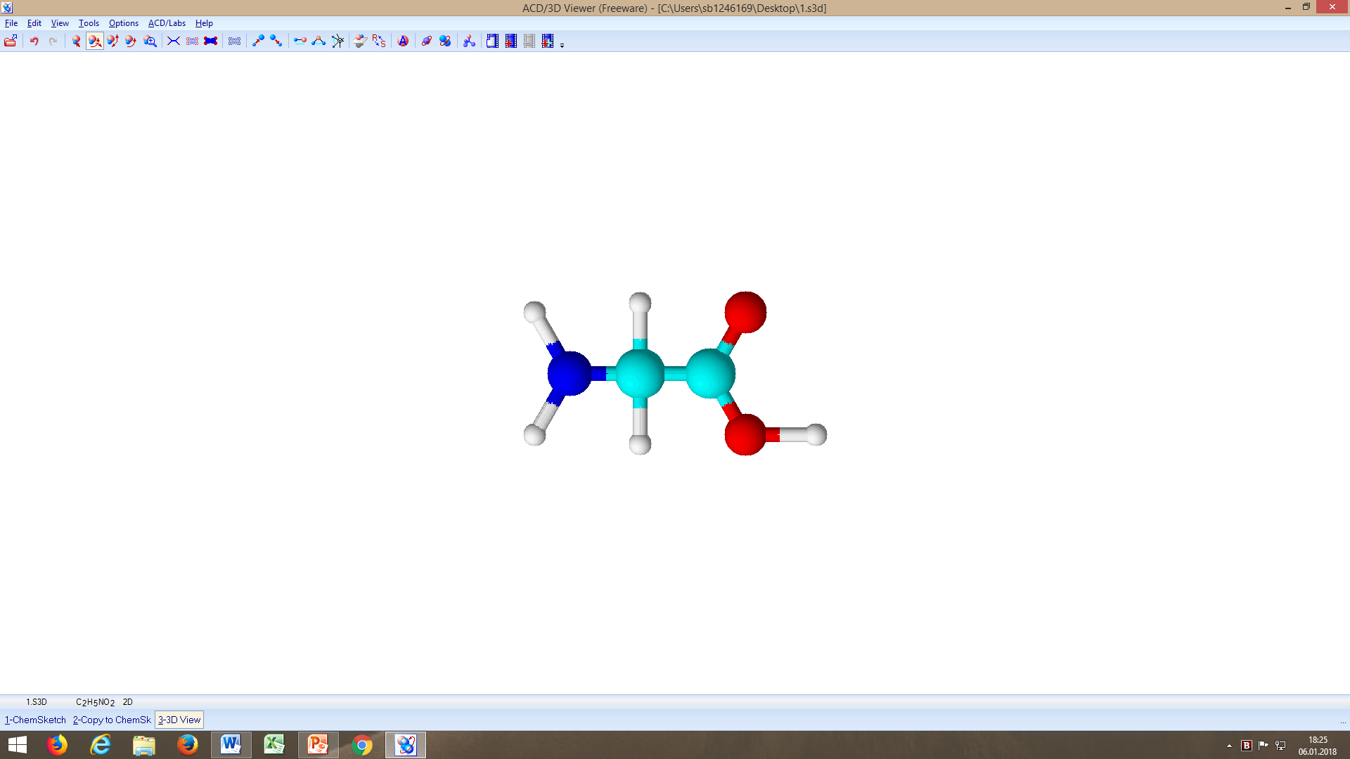

**Acidul aminoacetic (glicocol,glicină)**

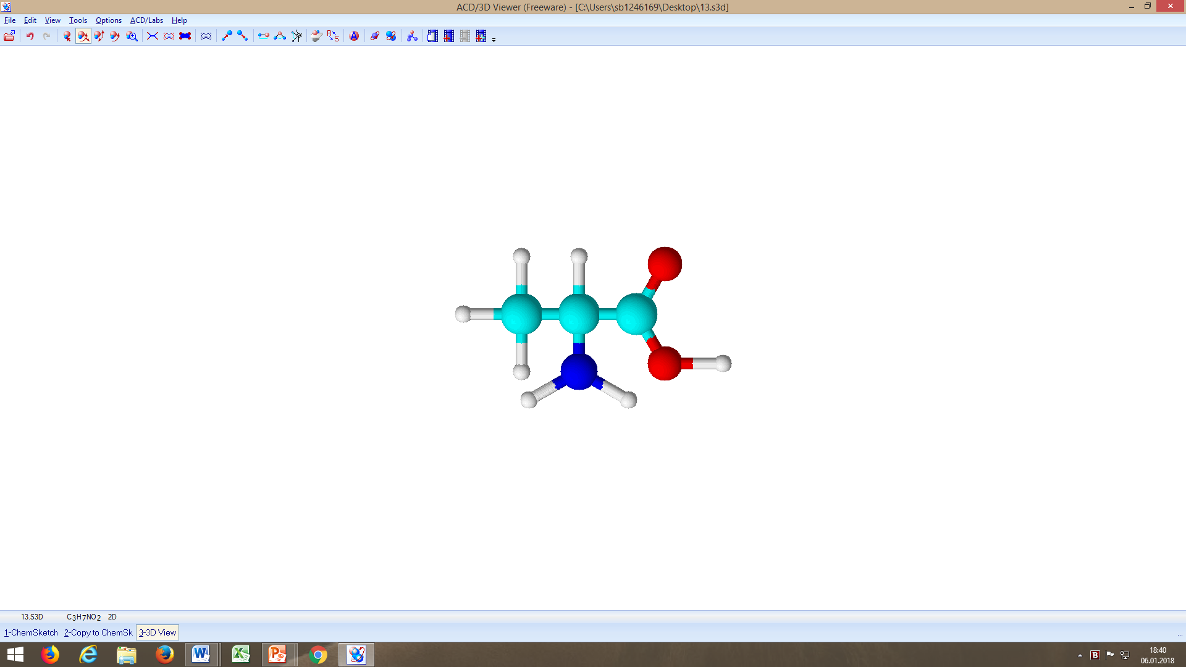

**Acidul 2-aminopropanoic (α-alanină)**

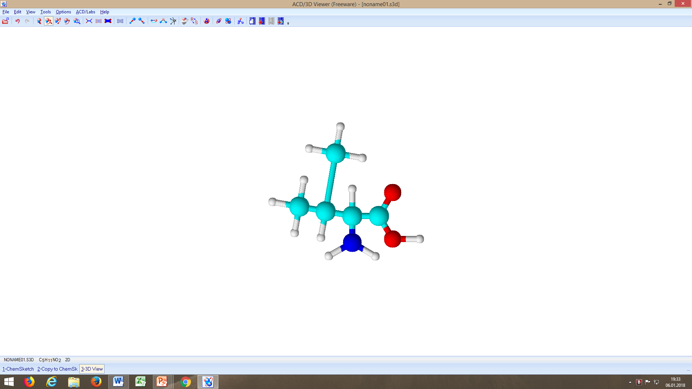

**Acidul 2-amino-3-metilbutanoic (valina)**

* **Acizi monoaminodicarboxilici**

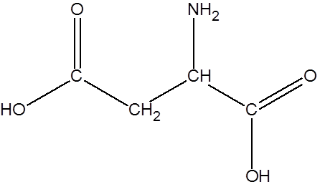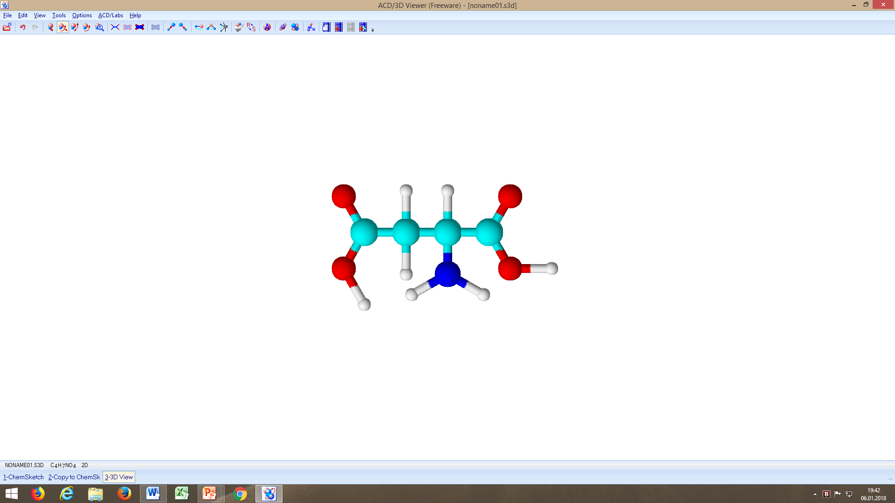

**Acidul 2-aminobutandioic (acid aspargic)**

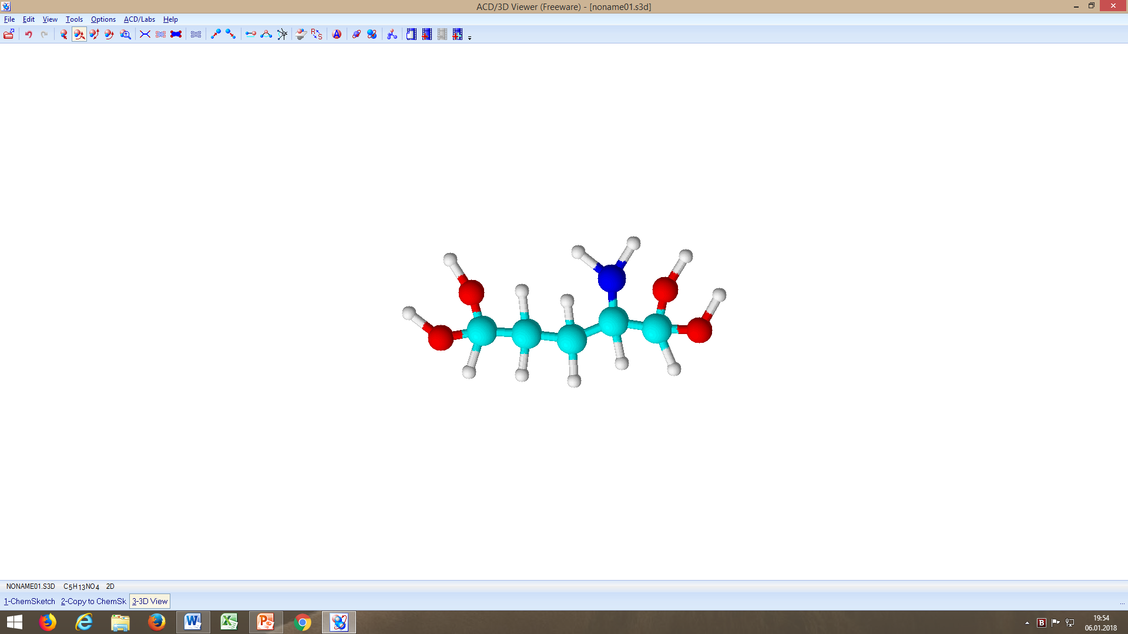

**Acidul 2-aminopentandioic (acidul glutamic)**

* **Acizi diaminomonocarboxilici**



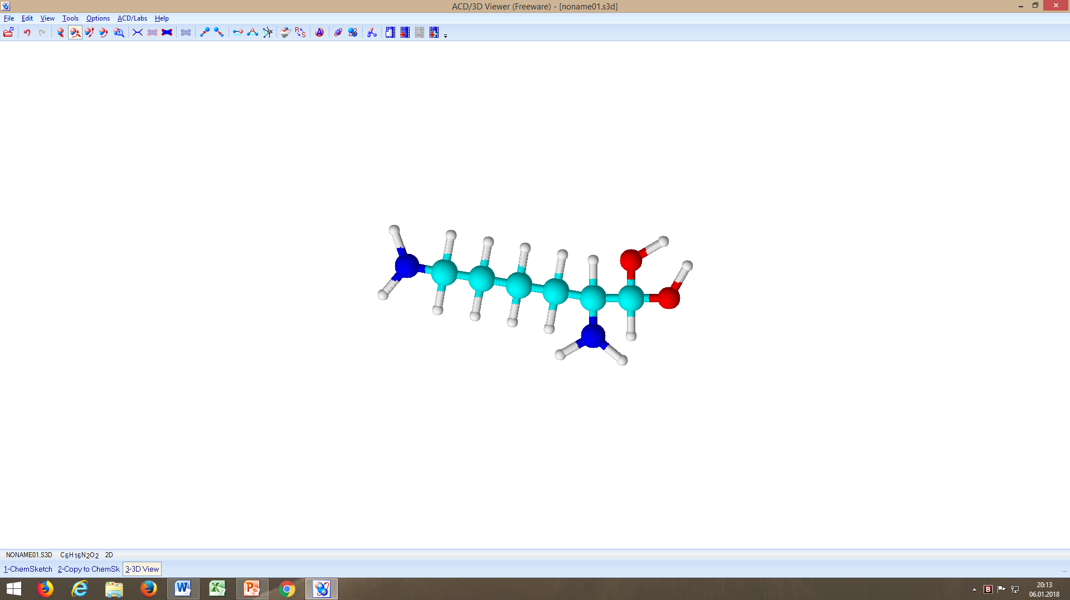

**Acidul 2,6-diamonohexanoic (lisina)**

* **Hidroxiaminoacizi**

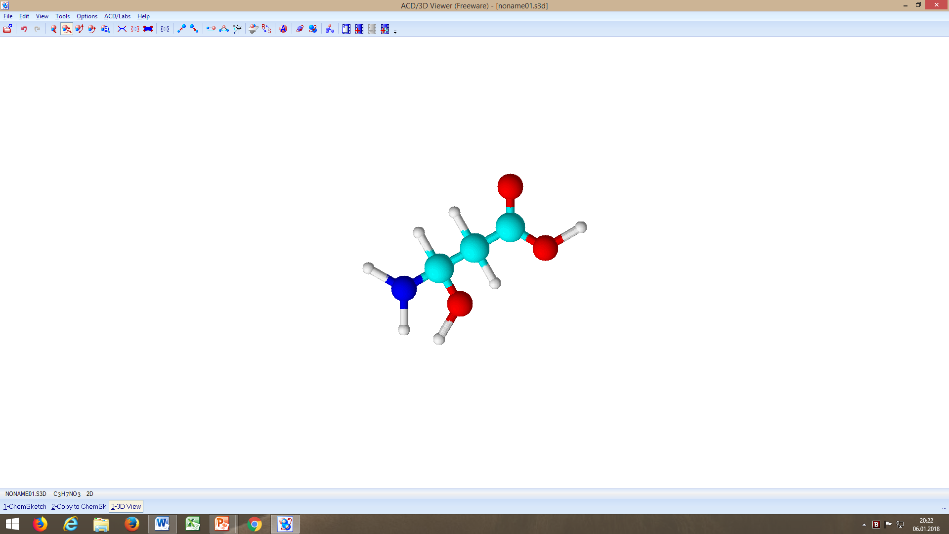

**Acidul 2-amino-3-hidroxipropanoic**

* **Tioaminoacizi**

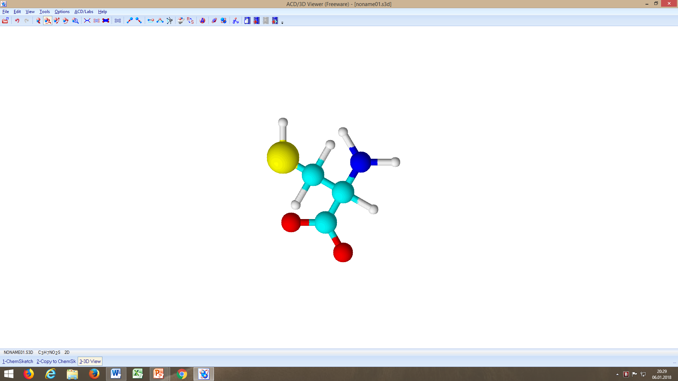

**Acidul 2-amino-3-tiopropanoic**

* **DE POZIȚIE**



**α-alanina β-alanina**

* **DE FUNCȚIUNE-cu nitroderivați**



**α-alanină 1-nitropropan**

* **OPTICĂ; α-aminoacizii conțin un atom de carbon asimetric (excepție glicocolul); ca urmare fiecare α-aminoacid există sub forma a 2 enantiomeri;**

 

**Toți α-aminoacizii naturali aparțin seriei L; aminoacizii care au îi formula de proiecție gruparea amino aparțin seriei L.**

**Soluții de aminoacizi se folosesc ca soluții tampon deoarece la adăugarea unor cantități limitate de acid sau bază, ph-ul variază în limite restrânse.**

**Grupele amino și carboxil din moleculele de aminoacizi prezintă reacții specifice:**

**(Grupa -COOH, dă reacții cu PCl5 , reacții de esterificare);**

**(Grupa -NH2 ,dă reacții de acilare, alchilare, etc.);**

**Aminoacizii sunt substanțe solide cu puncte de topire mai mari de 250 gr. Celsius, ușor solubile în apă ți greu solubile în solvenți organici.**

**În stare cristalină, aminoacizii au structură de amfion:**

 

**Datorită structurii de amfion, aminoacizii au caracter amfoter, în mediu bazic (OH-), se comportă ca acizii:**

 

**+ OH-**

 

+ **H2O**

**+ H3O+**

**Reacția de acilare**



+

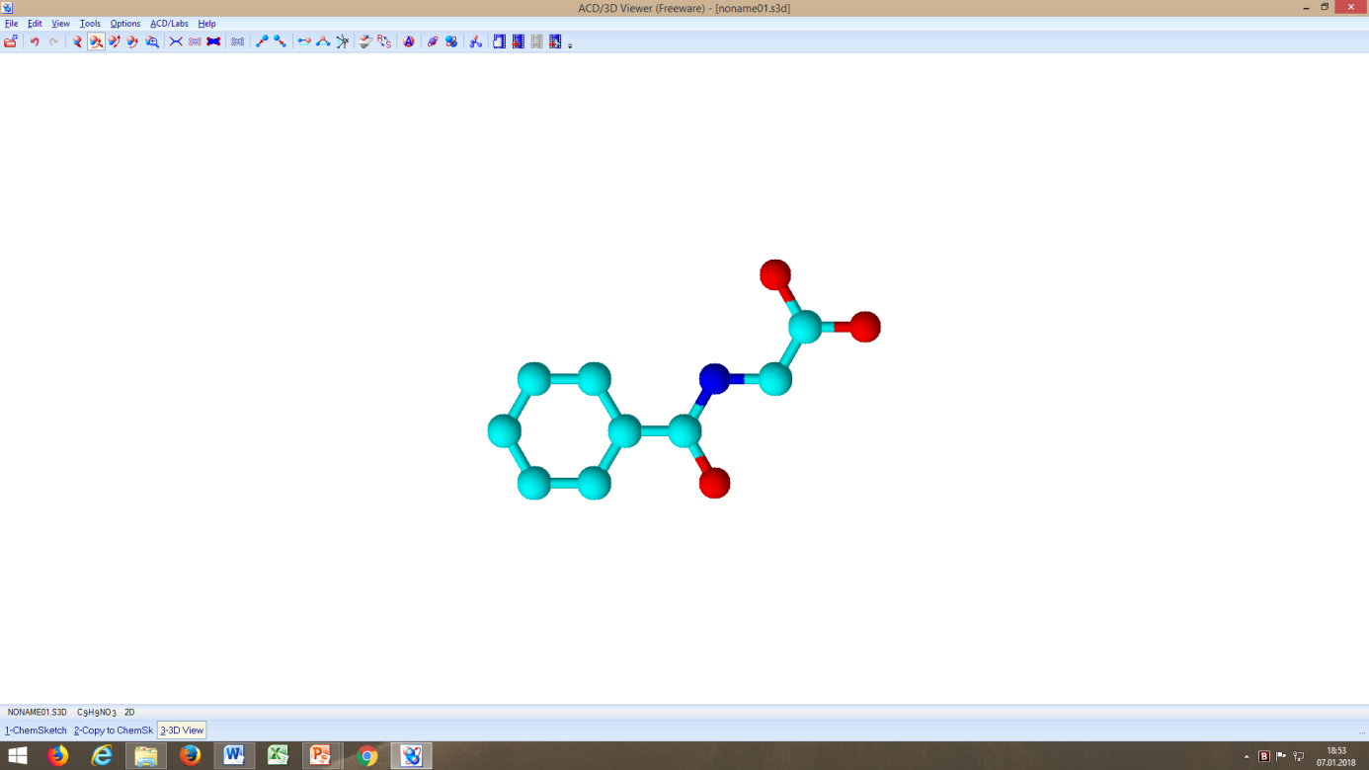

**Reacția de acilare are loc în mediu bazic, la încălzire.**

**Reacția de condensare**

**Această reacție are loc prin eliminarea unei molecule de apă dintre gruparea -COOH a unei molecule de aminoacid și gruparea -NH2 a unei alte molecule de aminoacid rezultând o dipeptidă. Dipeptidele au o legătură de tipamidic, numită și legătură peptidică (-CO-NH-).**



**+**



**(dipeptidă)**



**+**



**(tripeptidă)**

**Prin reacția de policondensare, se pot obține din 10-50 molecule de α-aminoacizi, 50-10000 molecule de proteine.**

**După natura aminoacizilor, peptidele se clasifică în:**

* **Peptide simple care provin din molecule identice de aminoacid:**



**+**



**glicilglicină**

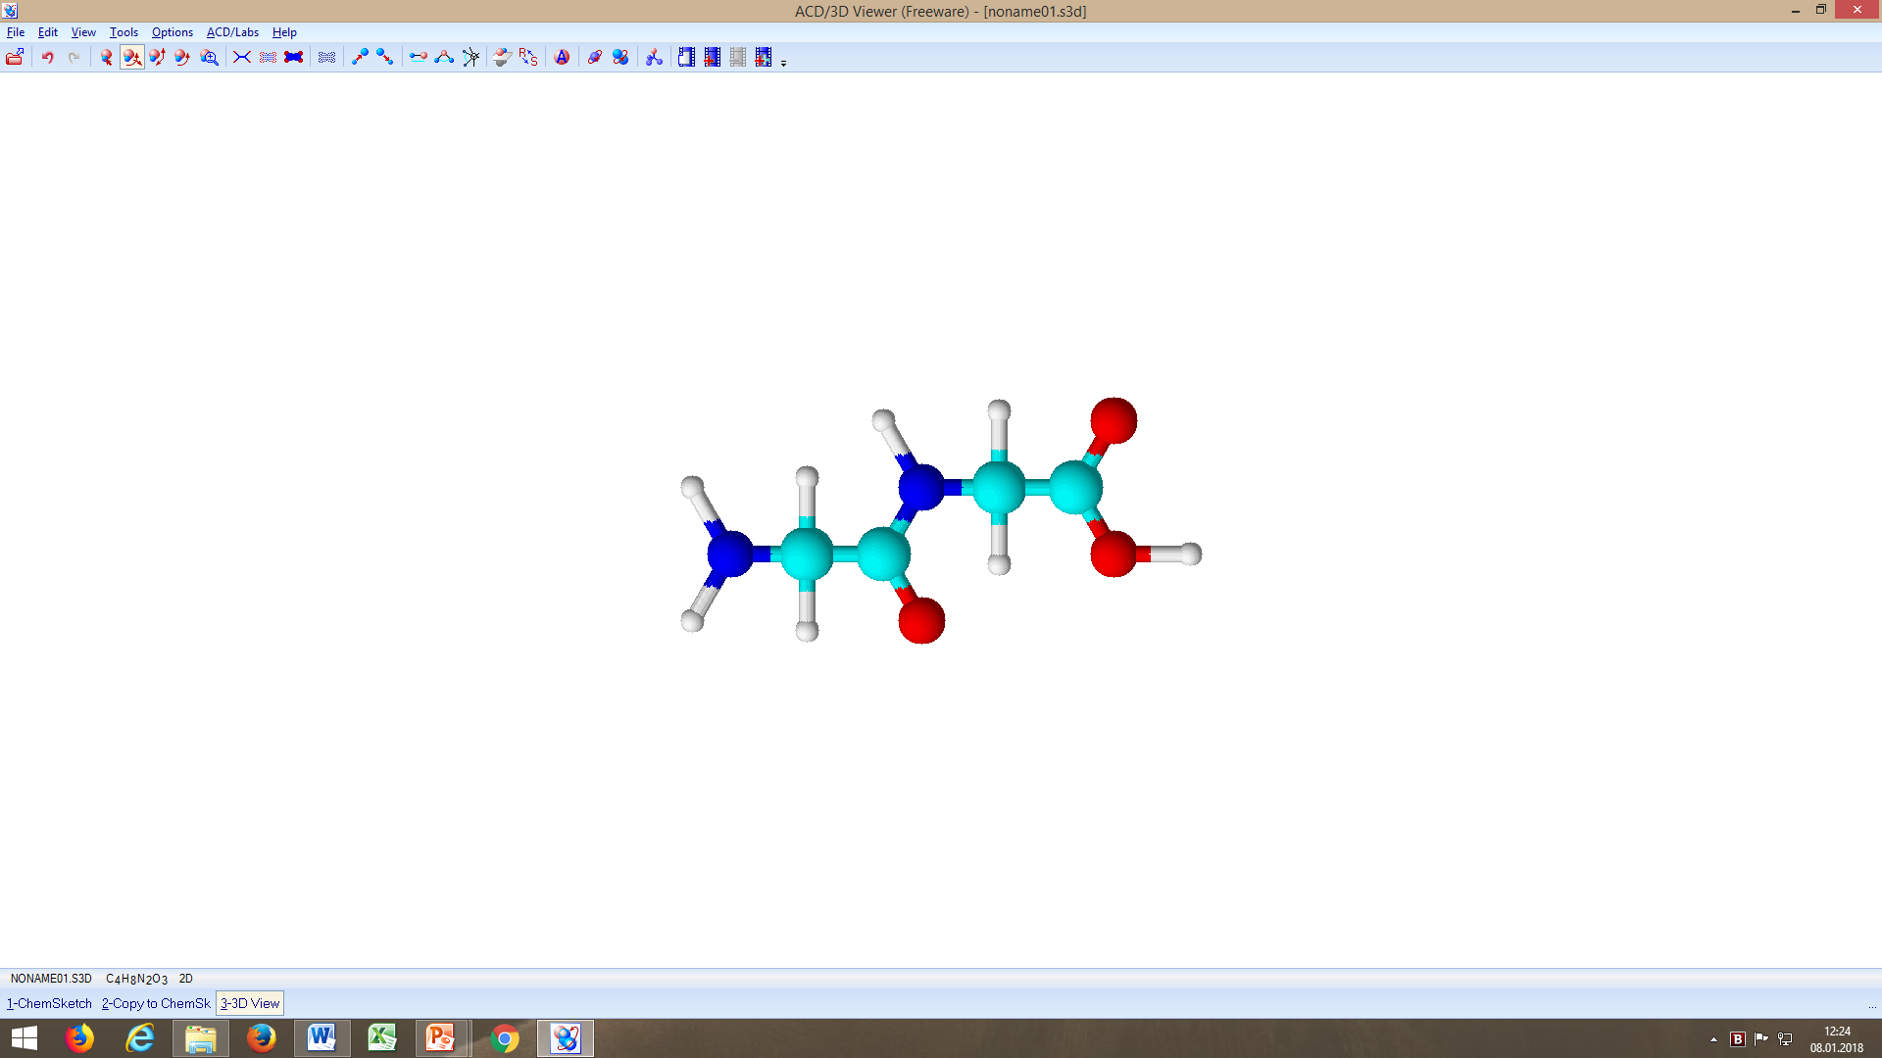

**Structura spațială a glicilglicinei**

* **Peptidele mixte care provin din molecule diferite de aminoacizi**



**+**

**α-alanină**

**glicină**



**H2O**

**+**

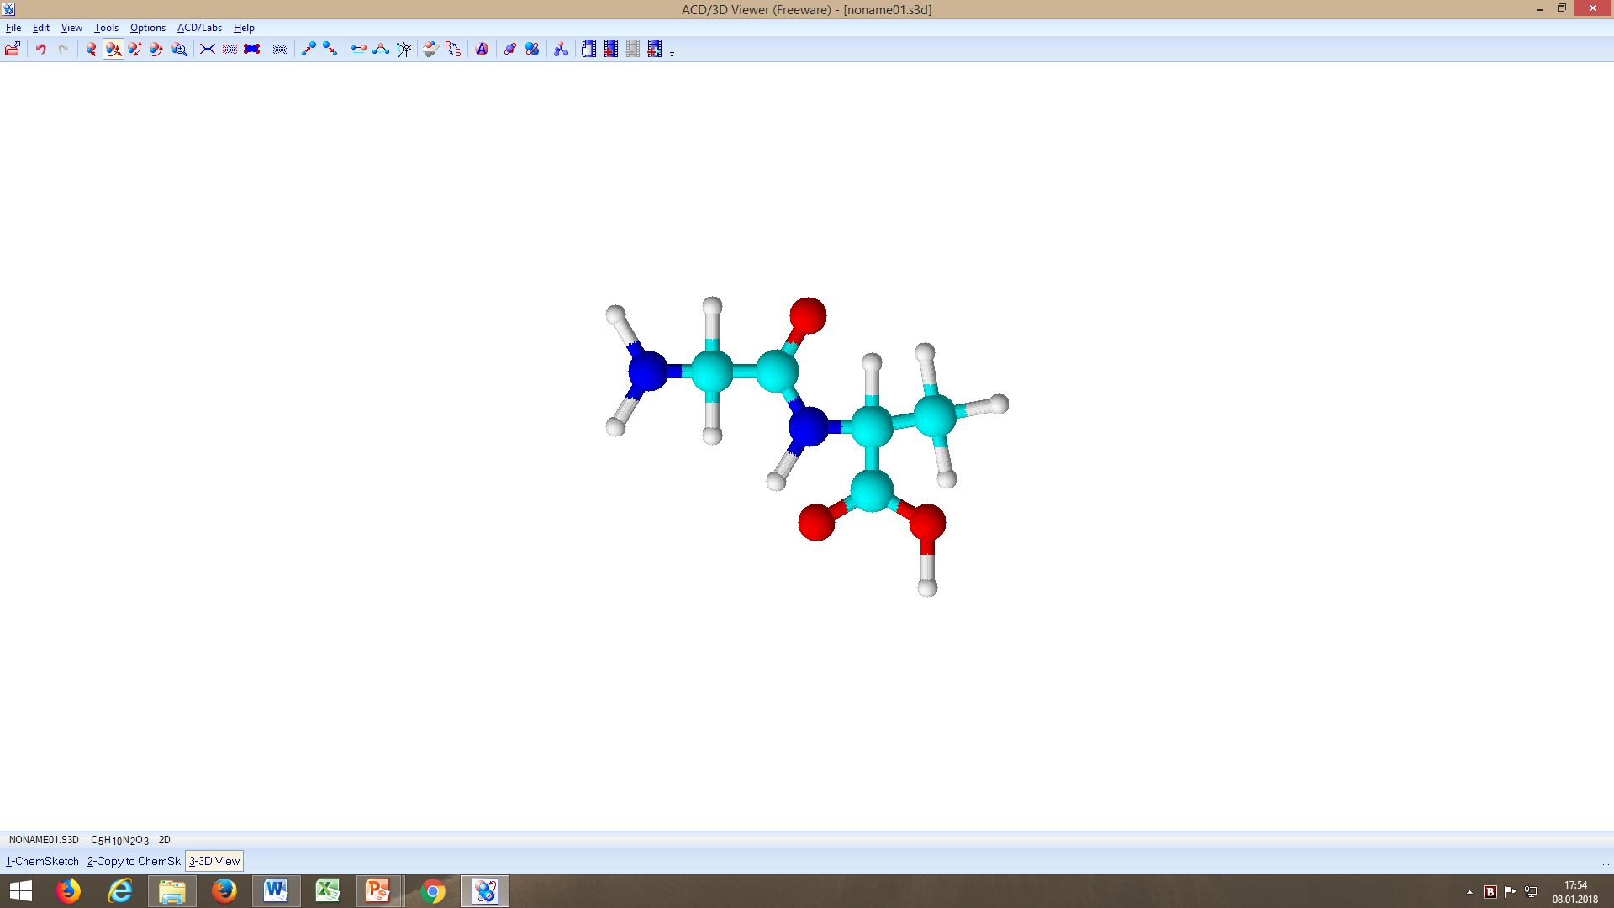

**Proteinele sun compuși macromoleculari naturali formați de α-aminoacizi legați prin legături peptidice.**

**Proteinele sunt componente de bază ale materiei vii de o importanță excepțională.**



**n**

* **După solubilitate în apă și electroliți:**

**-proteine solubile (globulare):albumine (ouă), gluteina (grâu), hemoglobina (sânge);**

**-proteine insolubile (fibroase): colagen (piele), keratină (păr, unghii, coarne, copite, pene), fibroida (mătase naturală).**

* **După comportarea la hidroliză:**
* **Proteine, care la hidroliză formează numai α-aminoacizi;**
* **Proteine, care la hidroliză formează α-aminoacizi și o altă substanță: caseina (lapte), vitelina (ou) ;**

**Structura proteinelor prezintă fenomenul de denaturare sub acțiunea unor agenți fizici (căldură, radiații, ultrasunete) sau chimice (acizi, baze, săruri, solvenți organici).**

**Denaturarea constă în modificarea formei spațiale a macromoleculelor proteinelor prin afectarea unor legături intermoleculare.**

***Autori: Dobai Casian Neymar, Moroșanu Adrian, Comiza Ovidiu, Precup Vasile, Bartha Lorand***

**Sudarea este o asamblare nedemontabilă între 2 sau mai multe piese: prin încălzirea prin presiune sau prin șoc.**

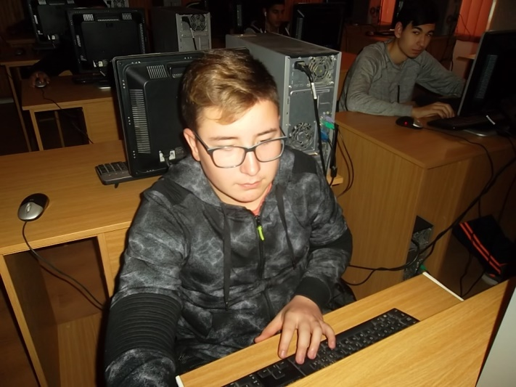

**Atunci când îmbinarea este realizată în urma topirii a materialului, procesul se numește sudare prin topire.**

**Sudării prin topire îi este specifica apariția unei zone denumite zona influențată termic , în care pot apărea modificări microstructurale ce conduc la reducerea rezistenței produsului metalic sudat.**

**Se recomandă ca această zonă sa fie cât mai mică pentru a nu afecta proprietățile mecanice ale celor două materiale ce trebuie îmbinate prin sudare. Îmbinareaeste asigurată de cordonul de sudură, care este un volum dematerial solidificat care realizează continuitatea structurii cristaline a celor două materiale.**

**Avantajele sudării:**

* **preț scăzut;**
* **se pot realiza piese complexe;**
* **nu necesită o pregătire foarte specializată;**
* **se poate automatiza;**
* **nu apar zgomote puternice;**

**Dezavantajele sudării:**

* **în zona carburatorului de sudură apar tensiuni interne care pot da naștere la fisuri;**
* **sunt necesare aparate de sudură;**
* **apar raze ultraviolete, care atacă corpul uman;**
* **verificarea procesului de sudură se face cu aparate speciale;**

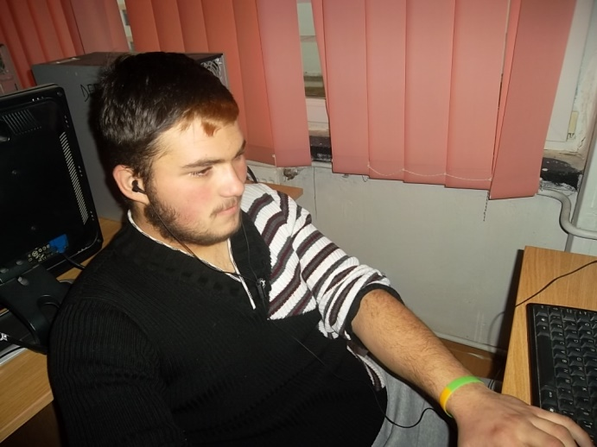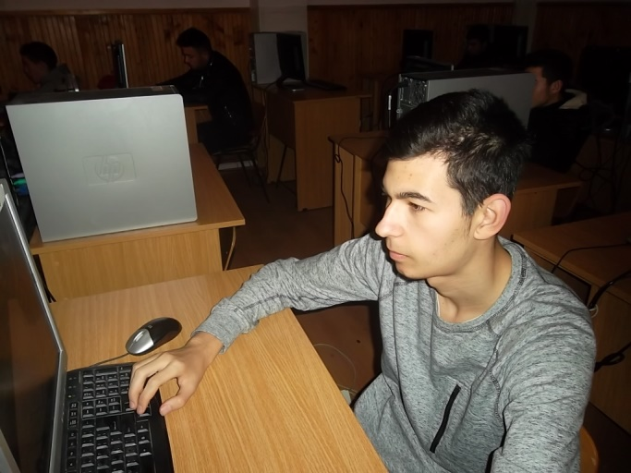

**Materiale utilizate la sudare**

**Materialele supuse procesului de sudare sunt:**

**1- materialul de bază;**

**2-material de adaos .**

**Materialul de adaos se folosește în procesul de sudare doar atunci când spațiul dintre componente, care trebuie umplut este mare.**

**Materialul de adaos se mai folosește când materialele ce trebuie îmbinate nu sunt compatibile metalurgic.**

**Materialul de adaos realizează puntea de legătură între cele două materiale.**

**Un alt factor important care influiențează procesul de sudare este materialul din care se confecționează electrodul.**

**Alegerea acestui material depinde de natura materialelor utilizate în proces și de caracteristicile pe care trebuie sa le aibă cordonul sudat. Caracteristicile cordonului sudat sunt: duritatea, tenacitatea, rezistența la coroziune, elasticitatea etc.**

**Procedee de sudare**

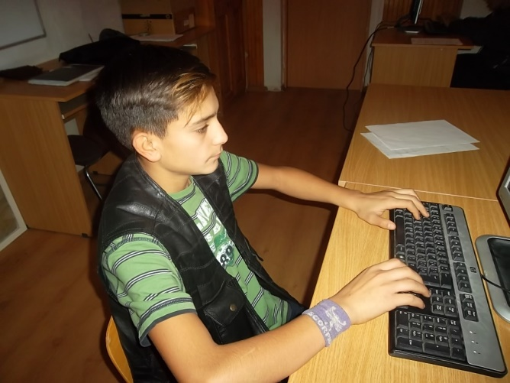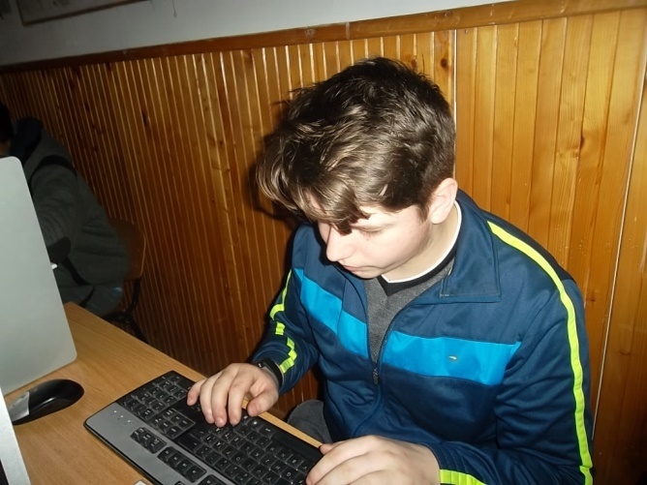

**-Sudare cu Arc electric**

**-Sudarea cu Electrod Învelit**

**-Sudarea WIG (TIG)**

**-Sudarea cu plasmă**

**- Sudare cu flacără oxi-acetilenică**

**Procedee de sudare**

**-Sudare cu fascicul de electroni**

**-Sudare cu fascicul de fotoni**

**Sudarea electrică cu arc definește toate procedeele de sudare electrică prin topire (temperatură ridicată, presiune redusă), la care cordonul sudat se formează prin solidificarea comună a materialelor de bază și a materialului de adaos.**

**Procedeul de Sudare cu electrod învelit este procedeul tradițional de sudare și este întâlnit sub denumirea de sudare manuală electrică.**

**Sudarea efectivă este realizată cu ajutorul unei surse de curent electric a cărei tensiune este aplicată unui electrod. Piesa ce urmează să fie sudată este conectată la polul masă al sursei de tensiune. Prin apropierea electrodului de piesa legată la masă, se închide circuitul electric prin intermediul unei scântei. Intensitatea curentului este reglabilă și este cea care determină cât de tare va fi pătruns materialul de sudat.**

**La acest procedeu materialul de adaos folosit este furnizat de către electrodul de sudare.**

**Este o metodă automatizată de sudare prin energie electrică, la care învelișul pulverulent existent pe suprafața electrodului este înlocuit cu o pulbere fină, denumită flux, ce se presară înainte de trecerea electrodului pe suprafața materialului.**

**Acest procedeu este o îmbunătățire a procesului de sudare SEI.**

**Cu toate că procesul de sudare este asemănător, totuși aparatele de sudare precum și pistoletul de sudare se deosebesc semnificativ. Diferența majoră o constă introducerea de gaz protector la locul sudării, care înlocuiește învelișul electrodului.**

**Gazul protector, are rolul de a proteja zona de sudare , arcul electric și baia metalică.**

**Deoarece majoritatea metalelor reacționează cu aerul formându-se oxizi (oxizi de fier, aluminiu etc), care deteriorează grav caracteristicile mecanice ale îmbinării, este necesar ca în imediata vecinatate a procesului de sudare să nu fie aer. Acest lucru se realizează prin intermediul gazului protector. Acest gaz poate fi de două tipuri, MIG (Metal Inert Gas) sau MAG (Metal Activ Gas). Gazele inerte, de exemplu**[**argonul**](https://ro.wikipedia.org/wiki/Argon)**,**[**heliul**](https://ro.wikipedia.org/wiki/Heliu)**sau amestecuri ale lor se folosesc la sudarea metalelor și aliajelor reactive cum sunt**[**cuprul**](https://ro.wikipedia.org/wiki/Cupru)**,**[**aluminiul**](https://ro.wikipedia.org/wiki/Aluminiu)**,**[**titanul**](https://ro.wikipedia.org/wiki/Titan)**sau**[**magneziul**](https://ro.wikipedia.org/wiki/Magneziu)**, plumbul etc.**

**Gazele active se folosesc la sudarea oțelurilor obișnuite, de construcții sau înalt aliate.**

**În cazul proceselor de sudare MIG/MAG, electrodul folosit este așa-numită sârmă de sudură.**

**Aceasta este împinsă în baie de către un sistem de avans.**

**În vecinătatea băii, înainte de contactul mecanic ea trece printr-o diuză de curent, de la care preia energia electrică a sursei de curent necesară creării arcului și topirii materialului.**

**Diuza de curent este poziționată în interiorul diuzei de gaz, astfel că prin orificiul dintre cele două diuze va curge gazulprotector.**

**Tensiunea aplicată arcului electric este cu mici excepții continuă, cu formă de undă staționară sau pulsată. Rata de depunere ajunge în aplicațiile industriale curente la 3 – 4 kg/h.**

**Procedeul MIG/MAG Tandem este o evoluție nouă a procedeului MIG-MAG care se caracterizează printr-o mare productivitate.**

**Aceasta reprezintă o versiune flexibilă și performantă a procedeului de sudare MIG/MAG cu două arce, la care cele două sârme electrod sunt avansate pe direcții concurente, într-o baie topită comună.**

**Pentru a permite un transfer dirijat, cu un grad de stropire cât mai redus, cele două surse de sudare sunt sincronizate electronic. În același timp parametrii celer două surse pot fi reglați individual, astfel că e posibil să se sudeze de exemplu cu două diametre de sârmă, sau chiar cu două procedee diferite (normal și pulsat). Ca rezultat se pot obține cusături sudate având o calitate deosebită, rate mari de depunere și în același timp o stropire redusă, toate acestea la viteze de sudare care ating frecvent 3~4 m/min. La sudarea tablelor subțiri (2–3 mm), procesul TANDEM poate asigura chiar viteze de până la 6 m/min. La sudarea tablelor medii/groase se pot obține cote ale îmbinărilor de colț de până la 8 mm, dintr-o singură trecere. Rata de depunere, de până la 26 kg/h face din acest procedeu o alternativă foarte avantajoasă la sudarea sub flux(UP).**

**sau Sudare WIG**

**WIG înseamnă Wolfram Inert Gas**

**Procedeul WIG este sudarea cu electrod nefuzibil în mediu de gaz inert este o altă variantă derivată din sudarea SEI.**

**La acest procedeu arcul arde între un electrod de wolfram și piesa care se sudează, de unde și denumirea Wolfram Inert Gas. Acest electrod are doar rolul de electrod și nu are un rol de material de adaos, ca atare se uzează foarte lent în comparație cu un electrod învelit.**

**Prin procedeul WIG se realizează topirea celor două componente ce urmează a fi sudate. Eventual, în unele cazuri, este necesară folosirea unui material de adaos pentru a realiza o îmbinare cu geometrie și caracteristici mecanice mai bune . Avantajul procedeului WIG este că poate fi folosit la majoritatea materialelor sudabile (oțeluri carbon și aliate, aluminiu, cupru, nichel și aliajele acestora). În unele cazuri deosebite se folosește la sudarea materialelor cu afinitate mare la gaze ca titanul,**[**tantalul**](https://ro.wikipedia.org/wiki/Tantal)**și**[**zirconiul**](https://ro.wikipedia.org/wiki/Zirconiu)**. Pentru a suda astfel de materiale este nevoie de un mediu inert, în care nu poate pătrunde aer (o atmosfer controlată de argon de exemplu) sau duze de gaz protector cu design special.**

* **Sudarea cu plasmă**

Este o dezvoltare a procedeului WIG, destinată sudării mecanizate a materialelor extrem de subțiri (topire progresivă) sau groase, până la 8 mm (tehnica în gaură de cheie).

* **Procedeul de sudare cu flacără oxi-acetilenic**

Este un procedeu de sudare care face parte din categoria procedeelor de sudare prin topire. Sursa de căldură este o flacără oxi-gaz. Uzual, cele două gaze sunt acetilena și oxigenul. Acetilena este obținută din reacția a doi constituenți chimici: carbidul și apa și se poate produce in-situ, în generatoare, sau livrată în butelii. Acetilena este un material inflamabil, cu viteză ridicată de ardere. Pentru sudare se folosește flacăra primară (nucleul flăcării). Temperatura ridicată a flăcării este asigurată de arderea cu oxigen.

* **Procedeul de sudare cu fascicul de electroni**

Este un prodeceu de sudare prin topire la care sursa de energie este un fascicol de electroni. Acesta se realizează prin descărcarea într-un spațiu vidat, denumit tun de electroni, a unei energii sub forma unui fascicul de electroni, comandată cu ajutorul unor lentile electromangnetice necesare pentru focalizarea și deplasarea fascicolului de electroni pe suprafața materialelor de sudat.

* **Procedeul de sudare cu fascicul de fotoni**

Denumit neștiințific [Sudarea cu laser](https://ro.wikipedia.org/wiki/Sudarea_cu_laser).

* **Procedeele de sudare prin presiune**

Sunt o familie de procedee de sudare la care activarea energetică a procesului de sudare este realizată preponderent prin aplicarea unor presiuni de contact ridicate. Sudarea electrică prin pressiune poate realiza în puncte sau in linie.

* **Sudarea electrică prin presiune în puncte**

Unde îmbinarea sudată se realizează prin trecerea curentului între electrozi și piesele de sudat. Nucleul punctului sudat se formează la suprafața de separație dintre cele două (sau mai multe) materiale de sudat. Sursa de putere poate fi unul sau mai multe transformatoare sau mai nou, invertoare. Strângerea electrozilor se poate face mecanic, pneumatic sau hidraulic. Prin acest procedeu se pot suda o gamă largă de materiale (table, sârme, etc.), de diferite tipuri de oțel sau neferoase. În funcție de tehnologie și dimensiunile produselor se proiectează (alege) mașina.

* **Sudarea electrică prin presiune în linie**

Îmbinarea sudată se realizează prin trecerea curentului între două role - electrod și piesele de sudat. Se formează o serie de nuclee (puncte) sudate care se pot suprapune (sudură etanșă) sau nu la suprafața de separație dintre cele doua (sau mai multe) materiale de sudat. Sursa de putere poate fi unul sau mai multe transformatoare sau mai nou, invertoare. Strângerea electrozilor se poate face mecanic, pneumatic sau hidraulic. Prin acest procedeu se pot suda o gamă largă de materiale (table, sârme, etc.), de diferite tipuri de oțel sau neferoase. În funcție de tehnologie și dimensiunile produselor se proiectează (alege) mașina. Gama de echipamente se întinde de la clești de sudare portabili de putere mică 2 kVA si 11 kg până la mașini staționare de 630 kVA și sute de kilograme.

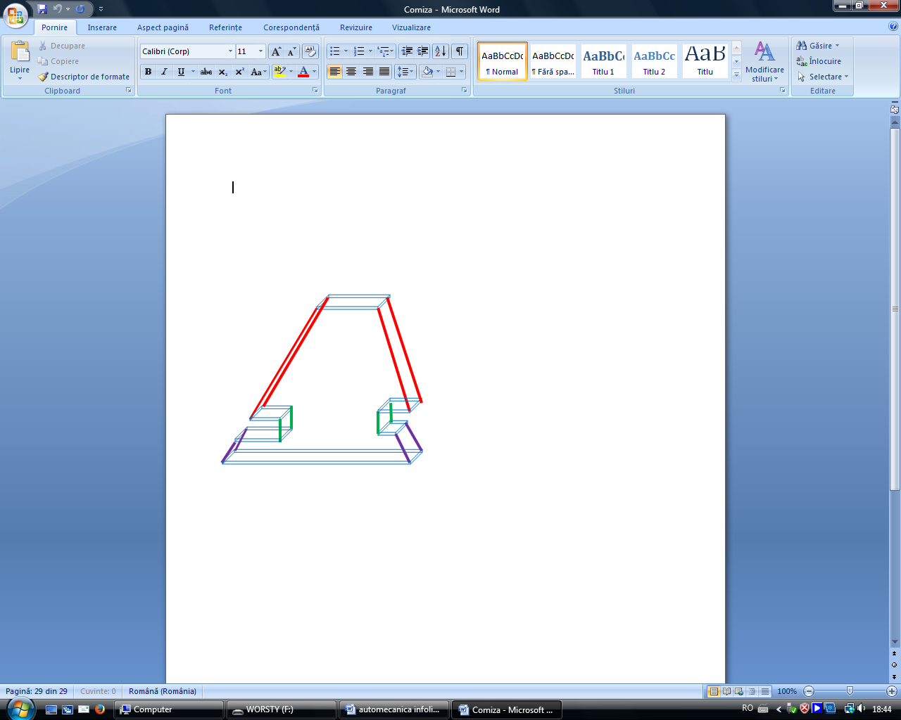

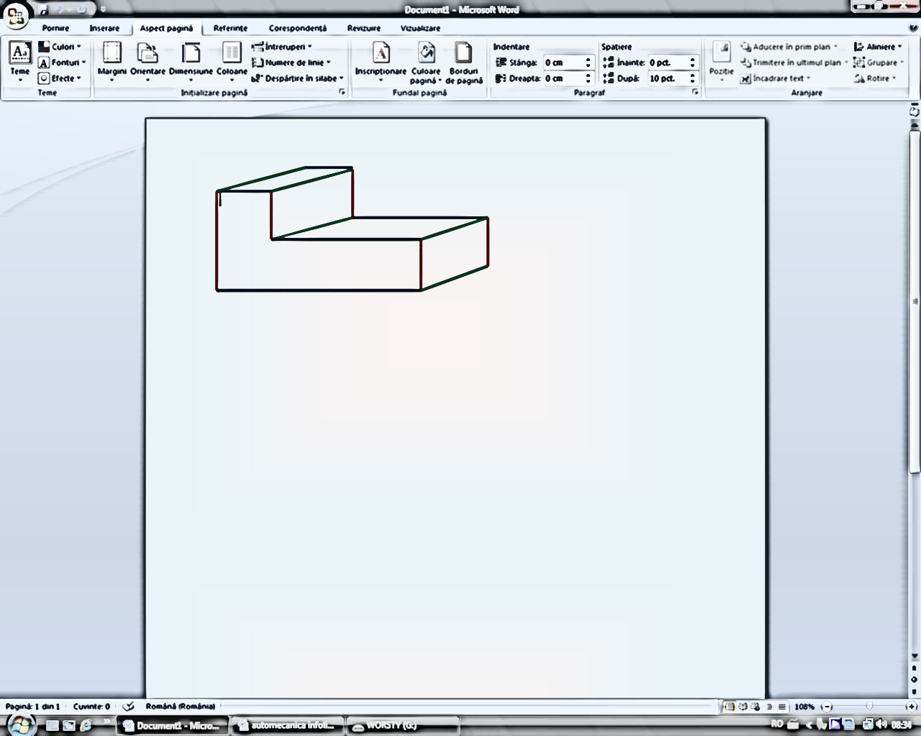

**Desene realizate de DOBAI CASIAN**

